ĐÁP ÁN ĐỀ THI LỚP 11 – ĐỀ CHÍNH THỨC
Câu | Đáp án | Điểm số
Câu 1: (1,5 điểm) | - Sau khoảng thời gian Δt, thanh kim loại có độ dài l chuyển động với vận tốc theo phương vuông góc với các đường sức từ, quét được diện tích ΔS = l.v.Δt.  - Từ thông qua diện tích ΔS là: ΔΦ = B.ΔS = B. l.v.Δt.  - Theo định luật Fa-ra-đây:  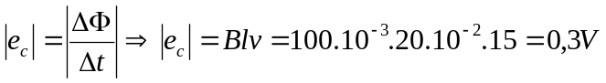 | 0,5  0,25  0,75
Câu 2: (2 điểm) | - Độ tự cảm của ống dây:  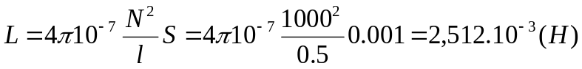  - Độ lớn suất điện động tự cảm của ống dây:  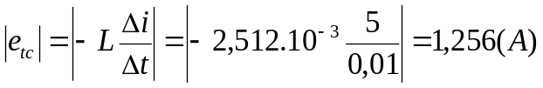 | 1  1
Câu 3: (2 điểm) | - Phản xạ toàn phần là hiện tượng phản xạ toàn bộ tia sáng tới, xảy ra ở mặt phân cách giữa hai môi trường truyền sáng.  - Điều kiện xảy ra hiện tượng phản xạ toàn phần:  + Ánh sáng truyền từ môi trường có chiết suất lớn sang môi trường có chiết suất nhỏ hơn: n₁>n₂.  + i ≥ i_{gh}.  - Áp dụng:  + Tính 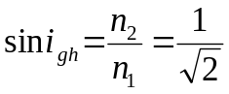⟹i_{gh} = 45⁰  + Vì n₁ > n₂ và i > i_{gh} nên trong trường hợp này xảy ra hiện tượng phản xạ toàn phần. | 0.5  0.5  0.5  0.5
Câu 4: (1,5 điểm) | - Vẽ hình.  - Tính góc khúc xạ: n₁sini = n₂sinr ⟹1.sin30⁰ = sinr  ⟹sinr = 0.375 ⟹ r = 22⁰  - Góc lệch: D = i – r = 30⁰ – 22⁰ = 8⁰ | 0.5  0.5  0.5
Câu 5: (3 điểm) | - Độ tụ của thấu kính: 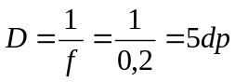  - Vị trí của ảnh:  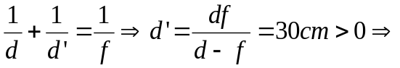Ảnh thật.  - Vẽ ảnh.  - Số phóng đại ảnh: 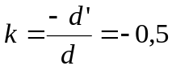  - Kích thước của ảnh:  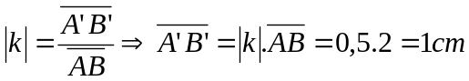 | 0.5  0.5  1  0.5  0.5

